**Тутубалина Клавдия Федоровна**

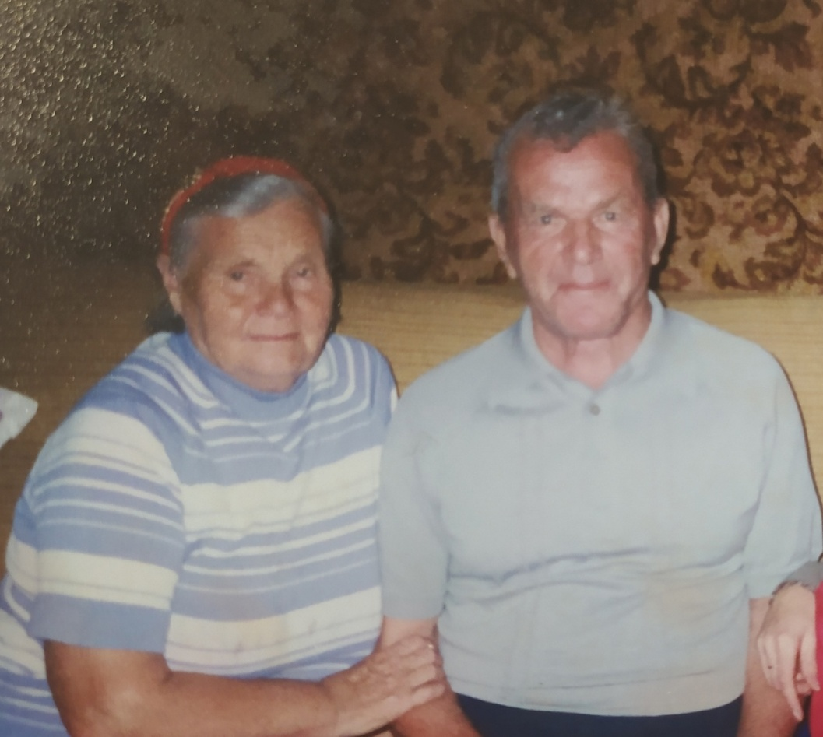

Родилась в 1926 году. С 20 августа 1947 года работает учителем начальных классов в Лобвинской начальной школе № 3.

С 1948-1951 год в Черноярской семилетке вела начальные классы, была преподавателем географии.

В 1949-1951 год заочная учёба в Серовском педагогическом училище.

В 1959-1962 гг. работает учителем начальных классов Лобвинской школы № 11.

С 1962 года по 1972 год учитель начальных классов и библиотекарь школы № 12, затем воспитатель группы продлённого дня до 1974 года.